Câu **1**: [TH]

Bạn hãy chọn đáp án đúng.  
Bạn Nam có 35 cái kẹo. Bạn chia đều số kẹo đó cho 7 người. Hỏi mỗi người được chia bao nhiêu cái kẹo?

A. 28 cái kẹo

B. 5 cái kẹo

C. 4 cái kẹo D. 3 cái kẹo

Lời giải:

**Bước 1:**

**Lý thuyết:**Bảng chia 7 .  
  
Có 35 cái kẹo chia đều có 7 người, vậy số kẹo mỗi người nhận được là:  
35 : 7 = 5 (cái kẹo)  
Vậy số kẹo mỗi người nhận được là 5 cái kẹo.  
**Đáp án:**5 cái kẹo.

Câu **2**: [TH]

Chọn dấu thích hợp vào chỗ trống.  
56 : 7 ......... 42 : 6

A. <

B. >

C. =

Lời giải:

**Bước 1:**

**Lý thuyết:**Bảng chia 7 .  
  
Để điền dấu vào ô trống, ta phải xác định được giá trị của 2 vế rồi so sánh  
Ta có : 56 : 7 = 8 .  
42 : 6 = 7 .  
Mà 8 > 7 nên 56 : 7 > 42 : 6  
Vậy điền dấu > .  
**Đáp án:**> .

Câu **3**: [TH]

Điền số thích hợp vào ô trống.  
Ta chia 21 giờ làm 7 phần bằng nhau. Khi đó mỗi phần là [[3]] giờ.

Lời giải:

**Bước 1:**

**Lý thuyết:**Bảng chia 7  
  
Mỗi phần là:  
21 : 7 = 3 (giờ)  
**Đáp án:**3

Câu **4**: [TH]

Bạn hãy chọn đáp án thích hợp điền vào chỗ trống.  
[[49]] : 7 = [[7]]

Lời giải:

**Bước 1:**

**Lý thuyết:**Bảng chia 7 .  
Theo bảng chia 7  
7 : 7 = 1  
14 : 7 = 2  
21 : 7 = 3  
28 : 7 = 4  
35 : 7 = 5  
42 : 7 = 6  
49 : 7 = 7  
Vậy cặp số cần điền lại 49 và 7 .  
**Đáp án:**49 , 7.

Câu **5**: [TH]

Chọn các phép toán có kết quả nhỏ hơn 10 :

A. 42:7+5 B. 21:7+8

C. 49:7+2

D. 35:7+1

Lời giải:

**Bước 1:**

**Lý thuyết:**Bảng chia 7  
 **42 : 7 + 5 = 6 + 5 = 11**(Lớn hơn 10 )  
21 : 7 + 8 = 3 + 8 = 11 (Lớn hơn 10 )  
49 : 7 + 2 = 7 + 2 = 9 (Nhỏ hơn 10 )  
35 : 7 + 1 = 5 + 1 = 6 (Nhỏ hơn 10 )  
**Đáp án:**49 : 7 + 2 và 35 : 7 + 1

Câu **6**: [TH]

Chọn đáp án đúng sai để điền vào các ô tương ứng:  
24 : 7 = 3 [[Sai]]  
15 : 7 = 2 [[Sai]]  
28 : 7 = 4 [[Đúng]]

Lời giải:

**Bước 1:**

**Lý thuyết:**Bảng chia 7 .  
Nhớ lại bảng chia 7  
7 : 7 = 1  
14 : 7 = 2  
21 : 7 = 3  
28 : 7 = 4  
35 : 7 = 5  
Do đó, các đáp án cần điền là Sai, Sai, Đúng.  
**Đáp án:**Sai, Sai, Đúng.

Câu **7**: [TH]

Chọn đáp án thích hợp để điền vào chỗ trống.  
........... : 7 < 5 .

A. 63 B. 49 C. 35

D. 21

Lời giải:

**Bước 1:**

**Lý thuyết:**Bảng chia 7 .  
  
Số cần điền vào ô là một số khi đem chia cho 7 được kết quả nhỏ hơn 5  
Ta có : 63 : 7 = 9 > 5 (loại)  
49 : 7 = 7 > 5 (loại)  
35 : 7 = 5 (loại)  
21 : 7 = 3 < 5 (chọn)  
Vậy số cần điền vào ô trống là 21 .  
**Đáp án**: 21 .

Câu **8**: [TH]

Chọn đáp án đúng điền vào ô trống:  
Một lớp có 35 học sinh, cần xếp thành các hàng bằng nhau, mỗi hàng có 7 bạn. Hỏi lớp đó xếp được bao nhiêu hàng?  
Trả lời: [[5 hàng]]

Lời giải:

**Bước 1:**

**Lý thuyết:**Bảng chia 7 .  
  
Nhớ lại bảng chia 7 .  
Số hàng xếp được là: 35 : 7 = 5 (hàng).  
Vậy xếp được 5 hàng  
**Đáp án:**5 hàng.

Câu **9**: [TH]

Điền vào chỗ trống để được kết quả đúng:  
63 m : 7 + 11 m = [[20]] m

Lời giải:

**Bước 1:**

**Lý thuyết:**Bảng chia 7  
  
63 m : 7 + 11 m = 9 m + 11 m = 20 m  
**Đáp án:**20

Câu **10**: [TH]

Bạn hãy điền số thích hợp vào ô trống.  
Có 56 viên bi chia đều vào 7 túi. Hỏi mỗi túi có bao nhiêu viên bi?  
Trả lời: [[8]] viên bi.

Lời giải:

**Bước 1:**

**Lí thuyết:**  
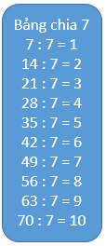  
  
Mỗi túi có số viên bi là:  
56 : 7 = 8 (viên bi)  
**Đáp án:**8 .

Câu **11**: [TH]

Bạn hãy chọn đáp án đúng.  
Bà chia 21 k g gạo thành 7 túi nặng như nhau. Hỏi mỗi túi nặng bao nhiêu ki-lô-gam?

A. 2kg

B. 3kg

C. 4kg D. 5kg

Lời giải:

**Bước 1:**

**Lí thuyết:**  
  
  
Mỗi túi nặng số ki-lô-gam là:  
21 : 7 = 3 ( k g )  
**Đáp án:**3 k g .

Câu **12**: [TH]

Bạn hãy điền số thích hợp vào ô trống.  
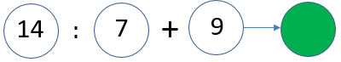  
Số cần điền vào ô màu xanh là [[11]].

Lời giải:

**Bước 1:**

**Lí thuyết:**  
  
  
Ta có:  
14 : 7 = 2  
2 + 9 = 11  
Do đó, số cần điền vào ô màu xanh là 11 .  
**Đáp án:**11 .

Câu **13**: [TH]

Bạn hãy chọn đáp án thích hợp để điền vào ô trống.  
Cho các phép tính sau:  
Phép tính 1 : 70 : 7  
Phép tính 2 : 54 : 6  
Hỏi phép tính nào có kết quả lớn hơn?  
Trả lời: Phép tính [[1]].

Lời giải:

**Bước 1:**

**Lí thuyết:**  
  
  
Ta có:  
Phép tính 1 : 70 : 7 = 10  
Phép tính 2 : 54 : 6 = 9  
Vì 10 > 9 nên phép tính 1 có kết quả lớn hơn phép tính 2 .  
**Đáp án:**1 .

Câu **14**: [TH]

Bạn hãy điền số thích hợp vào ô trống.  
Cho hình sau:  
  
Kết quả của phép tính trong hình trên là [[9]].

Lời giải:

**Bước 1:**

**Lý thuyết:**  
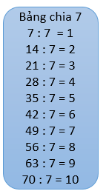  
  
Ta có: 35 : 7 + 4 = 5 + 4 = 9.  
Vậy số thích hợp cần điền vào ô trống trong hình trên là 9.  
**Đáp án:**  
9

Câu **15**: [TH]

Bạn hãy điền số thích hợp vào ô trống.  
Cho hình sau:  
  
Kết quả của phép tính trong hình trên là [[5]].

Lời giải:

**Bước 1:**

**Lý thuyết:**  
  
  
Ta có: 49 : 7 − 2 = 7 − 2 = 5.  
Vậy số thích hợp cần điền vào ô trống trong hình trên là 5.  
**Đáp án:**  
5

Câu **16**: [TH]

Bạn hãy điền số thích hợp vào ô trống.  
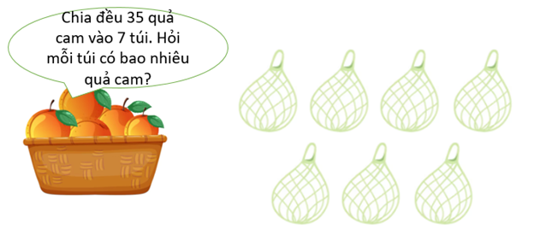  
Trả lời: [[5]] quả.

Lời giải:

**Bước 1:**

**Lý thuyết:**  
  
  
Mỗi túi có số quả cam là:  
35 : 7 = 5 (quả)  
**Đáp án:**  
5

Câu **17**: [TH]

Bạn hãy điền số thích hợp vào ô trống.  
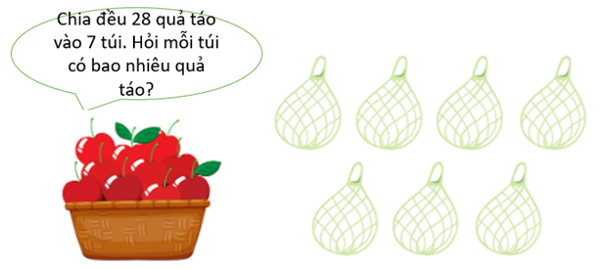  
Trả lời: [[4]] quả.

Lời giải:

**Bước 1:**

**Lý thuyết:**  
  
  
Mỗi túi có số quả táo là:  
28 : 7 = 4 (quả)  
**Đáp án:**  
4